Modelado de datos en Power BI
El modelado de datos es el proceso mediante el cual organizamos las tablas y definimos las relaciones entre ellas para poder realizar análisis correctos y eficientes.
Un buen modelo permite:
- realizar cálculos correctamente
- evitar errores en los resultados
- mejorar el rendimiento
- facilitar la creación de visualizaciones
En proyectos reales de Business Intelligence, el modelado de datos es una de las habilidades más importantes de un analista.

1. Qué es el modelado de datos
El modelado de datos consiste en:
- definir cómo se organizan las tablas
- establecer relaciones entre ellas
- estructurar los datos de forma que puedan analizarse correctamente
En Power BI el modelo se visualiza en la vista Modelo.
Para acceder:
- Abrir Power BI Desktop
- En la barra lateral izquierda seleccionar Vista Modelo
Aquí veremos todas las tablas y las líneas que representan sus relaciones.
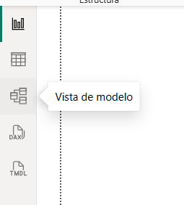

2. Tipos de tablas en un modelo analítico
En análisis de datos normalmente existen dos tipos de tablas:

Tablas de hechos (Fact tables)
Contienen los eventos o transacciones que queremos analizar.
Ejemplos:
- ventas
- pedidos
- facturación
- visitas web
Estas tablas suelen tener:
- muchas filas
- valores numéricos
- claves que conectan con otras tablas

Ejemplo de tabla de hechos
Tabla ventas
id_venta | id_producto | id_cliente | fecha | importe
1 | 101 | 2001 | 01/01/2025 | 1200
2 | 102 | 2002 | 02/01/2025 | 800

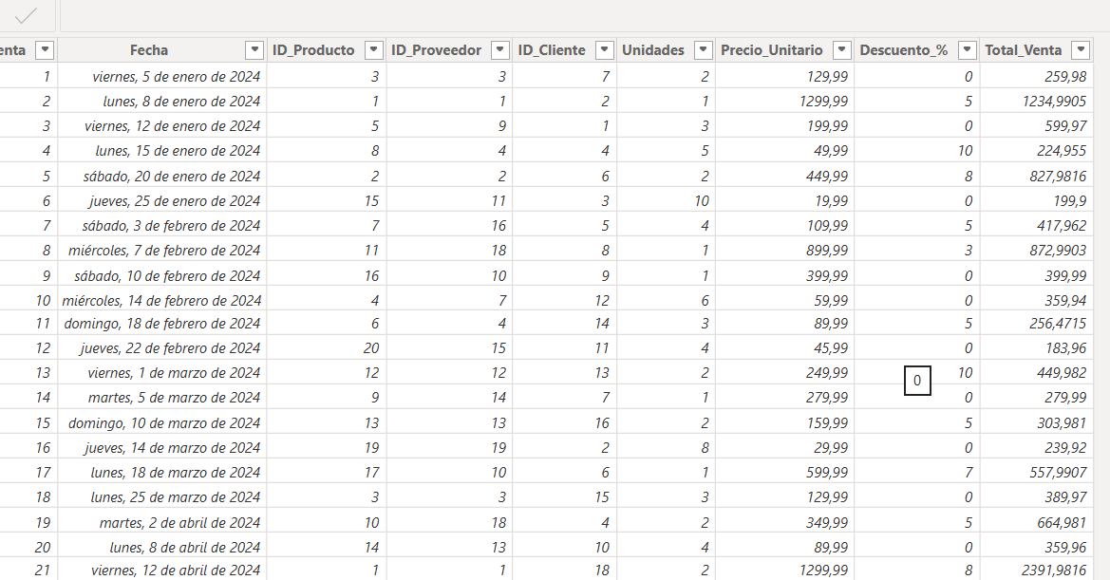

Tablas de dimensiones (Dimension tables)
Contienen información descriptiva que ayuda a analizar los hechos.
Ejemplos:
- productos
- clientes
- fechas
- regiones

Ejemplo tabla productos
id_producto | nombre | categoria
101 | Laptop | Ordenadores
102 | Tablet | Tablets
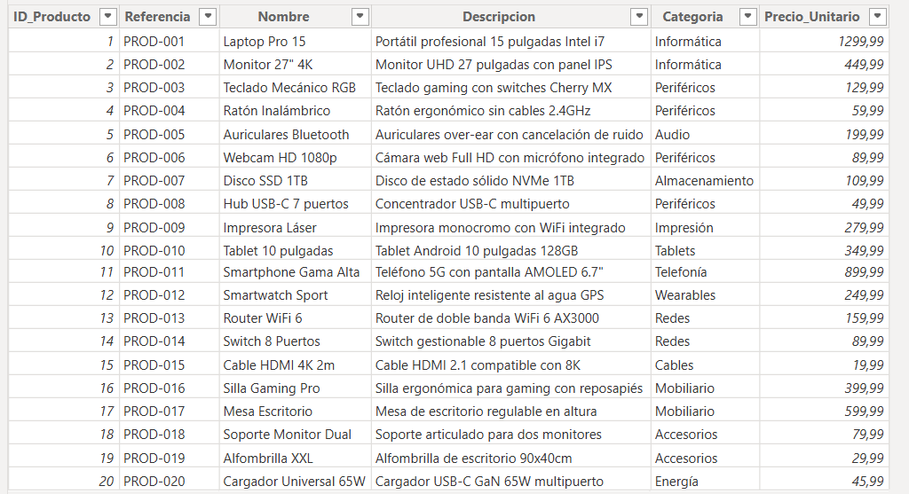

3. Relaciones entre tablas
Las relaciones conectan las tablas entre sí.
Ejemplo:
ventas.id_producto → productos.id_producto
Esto permite analizar:
- ventas por producto
- ventas por categoría

Cómo crear una relación
Pasos:
- Ir a Vista Modelo
- Arrastrar la columna de una tabla hacia la columna correspondiente en otra
Power BI creará automáticamente la relación.
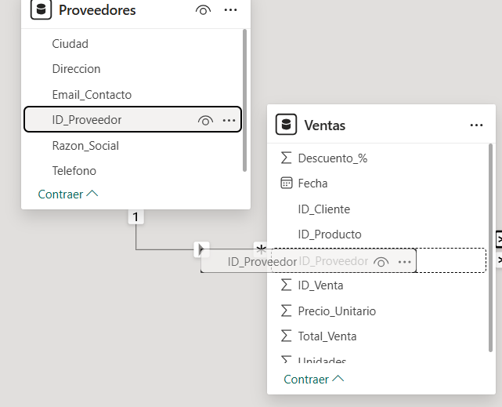

4. Tipos de relaciones
Power BI soporta varios tipos de relaciones.

Uno a muchos (1:*)
Es la más común.
Ejemplo:
Una tabla productos tiene:
id_producto
101
102
Pero la tabla ventas puede tener muchos registros con el mismo producto.
id_producto
101
101
102

Representación:
productos (1) → ventas (*)
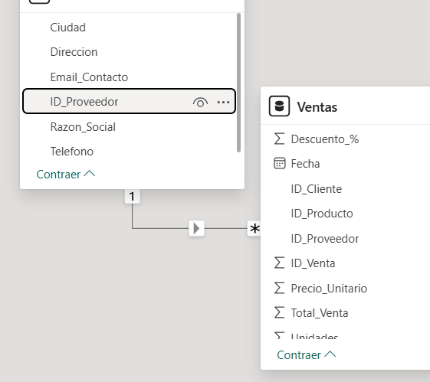

Muchos a muchos (:)
Ocurre cuando ambas tablas tienen valores repetidos.
Ejemplo:
tabla proyectos
id_proyecto
tabla empleados_proyectos
| id_proyecto | id_empleado |
Esto se resuelve normalmente con tablas puente.

Uno a uno (1:1)
Menos frecuente.
Ejemplo:
tabla empleados
tabla datos_personales

5. Dirección del filtro
Cuando se crea una relación también se define la dirección de filtrado.
Por defecto:
de dimensión hacia hecho
Ejemplo:
productos → ventas
Esto significa que si filtramos:
producto = Laptop
Power BI filtrará las ventas relacionadas.

Tipos de dirección

Simple
Filtro en una dirección.
Más eficiente y recomendado.

Bidireccional
Filtro en ambos sentidos.
Puede ser útil en algunos casos, pero puede causar:
- ambigüedad
- problemas de rendimiento
Por eso debe usarse con cuidado.
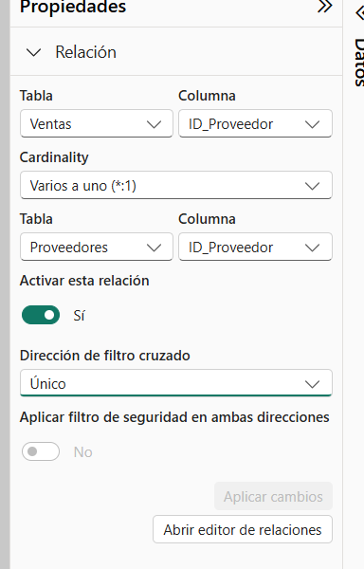

6. Claves primarias y claves externas
Para que las relaciones funcionen correctamente necesitamos:

Clave primaria
Columna única en la tabla de dimensión.
Ejemplo:
productos.id_producto

Clave externa
Columna en la tabla de hechos que referencia esa clave.
Ejemplo:
ventas.id_producto

7. Esquema estrella (Star Schema)
El Star Schema es el modelo más recomendado en Power BI.
Se llama así porque las tablas forman una estructura similar a una estrella.

Estructura
Centro:
tabla de hechos
Alrededor:
tablas de dimensiones

Ejemplo
tabla central:
ventas
tablas dimensión:
- productos
- clientes
- fechas
- regiones

Representación conceptual:
clientes
|
productos — ventas — fechas
|
regiones

Ventajas
- más fácil de entender
- mejor rendimiento
- menos errores en cálculos
Por eso es el modelo usado en data warehouses profesionales.
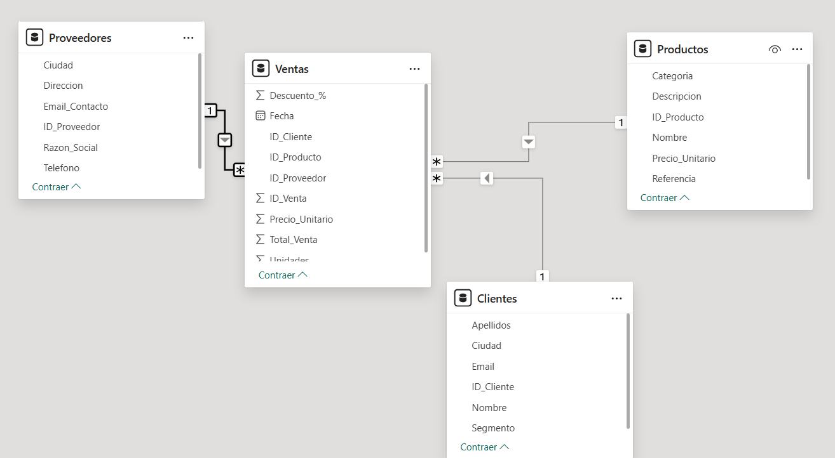

8. Tabla de fechas
En casi todos los proyectos es necesario crear una tabla de fechas.
Esto permite analizar:
- ventas por mes
- ventas por trimestre
- comparaciones entre años

Ejemplo tabla fechas
fecha | año | mes | nombre_mes | trimestre
01/01/2025 | 2025 | 1 | Enero | Q1

Crear tabla de fechas en Power BI
Pasos:
- Ir a Modelado
- Seleccionar Nueva tabla
Fórmula DAX:
Calendario = CALENDAR(DATE(2023,1,1), DATE(2026,12,31))

Después se pueden añadir columnas:
Año = YEAR(Calendario[Date])
Mes = MONTH(Calendario[Date])
NombreMes = FORMAT(Calendario[Date], "MMMM")
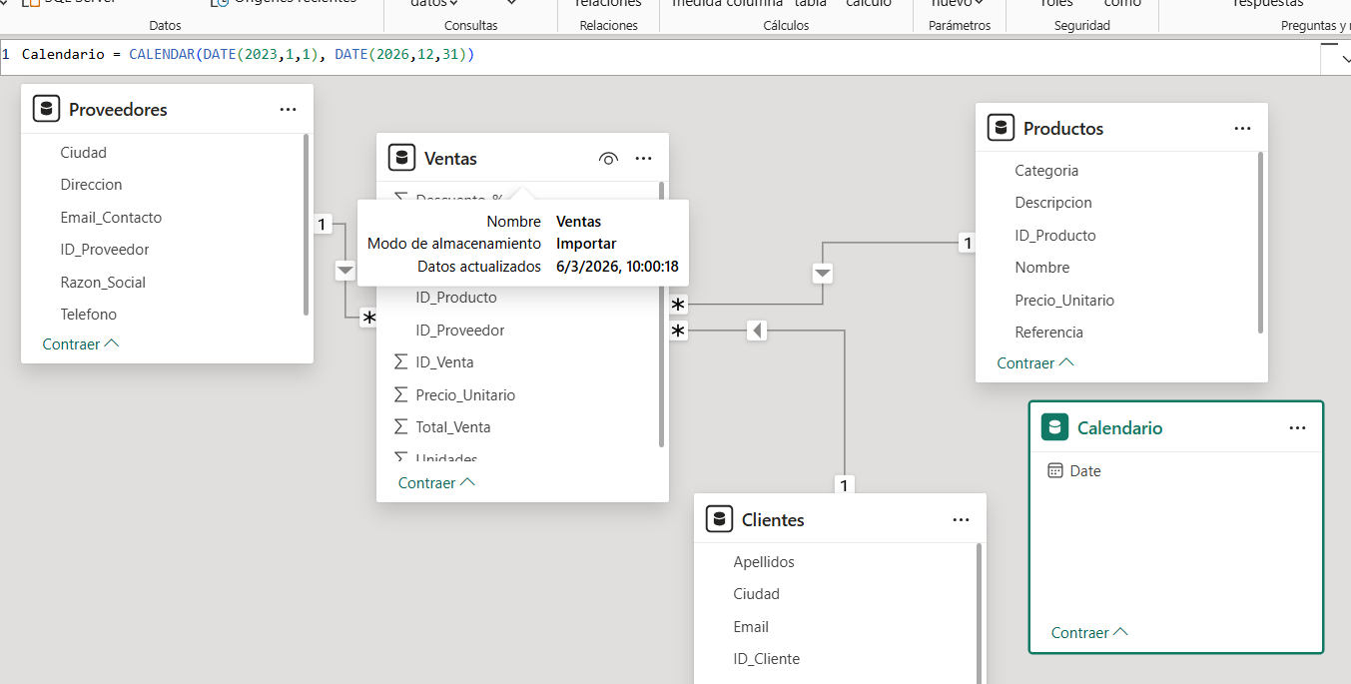

9. Ocultar columnas técnicas
Muchas columnas del modelo son solo técnicas.
Ejemplo:
- id_producto
- id_cliente
Estas columnas no deberían aparecer en los informes.

Pasos
- En la vista modelo
- Clic derecho en la columna
- Ocultar en vista de informe

Esto mejora la usabilidad del modelo.
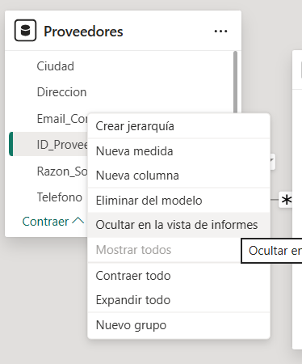

10. Jerarquías
Las jerarquías permiten navegar entre niveles de datos.

Ejemplo
Jerarquía de fechas:
- Año
- Mes
- Día

Crear jerarquía
Pasos:
- Clic derecho en columna Año
- Crear jerarquía
- Añadir otras columnas
Resultado:
Jerarquía Fecha:
- Año
- Mes
- Día
Esto permite drill-down en gráficos.

11. Buenas prácticas de modelado
Un buen modelo debe seguir ciertas reglas.

1 Usar esquema estrella
Evitar estructuras complejas.

2 Evitar relaciones muchos a muchos
Intentar resolverlas con tablas puente.

3 Nombres claros
Ejemplo:
Malo
tbl_ventas_2024_data

Bueno
Ventas

4 Reducir columnas innecesarias
Mejora rendimiento.

5 Separar hechos y dimensiones
No mezclar datos descriptivos con métricas.

12. Errores comunes de modelado

Error 1: relaciones incorrectas
Si las claves no coinciden:
- los cálculos serán incorrectos.

Error 2: duplicados en dimensiones
Si la tabla productos tiene duplicados:
id_producto
101
101
Las relaciones fallarán.

Error 3: modelo plano
Muchos usuarios importan una sola tabla enorme.
Esto provoca:
- menor rendimiento
- cálculos más complejos

Ejemplo completo de modelado

PASO 1 — Importar los datos desde Excel
- Abre Power BI Desktop y haz clic en Obtener datos → Excel.
- Selecciona el archivo PowerBI_Modelo_Ventas.xlsx.
- En el navegador verás las 4 hojas: Ventas, Productos, Proveedores, Clientes. Marca las 4 y haz clic en Transformar datos (no en Cargar directamente, queremos revisar antes).
En el Editor de Power Query:
- Comprueba que la primera fila es la cabecera (si no, usa Usar la primera fila como encabezado).
- Verifica los tipos de datos: Fecha debe ser tipo Fecha, Unidades entero, Total_Venta decimal, los IDs como número entero.
- Cambia el tipo de Fecha manualmente si aparece como texto: clic derecho en la columna → Cambiar tipo → Fecha.
- Haz clic en Cerrar y aplicar.

PASO 2 — Crear el modelo de relaciones (Vista de Modelo)
Ve a la Vista de Modelo (icono de diagrama en el panel izquierdo).
Verás las 4 tablas. Ahora crea las relaciones arrastrando campos:
Desde (tabla Ventas) | Hacia | Tipo
ID_Producto | Productos[ID_Producto] | Muchos a uno (*→1)
ID_Proveedor | Proveedores[ID_Proveedor] | Muchos a uno (*→1)
ID_Cliente | Clientes[ID_Cliente] | Muchos a uno (*→1)
Configura cada relación así: doble clic sobre la línea → asegúrate de que la cardinalidad es Varios a uno y la dirección del filtro cruzado es Unidireccional (de la dimensión hacia los hechos). Esto es el esquema en estrella clásico.
💡 Concepto clave: La tabla Ventas es la tabla de hechos (contiene métricas numéricas). Las demás son tablas de dimensiones (contienen atributos descriptivos). Este patrón es la base del modelado OLAP en Power BI.

PASO 3 — Crear una tabla de fechas (Date Table)
Tener una tabla de fechas independiente es una buena práctica fundamental en Power BI. Permite usar inteligencia de tiempo (YTD, comparativas de año, etc.).
Ve a Inicio → Transformar datos → Nueva tabla y escribe esta fórmula DAX:
dax
Calendario = CALENDAR( DATE(2024, 1, 1), DATE(2024, 12, 31))
Luego añade columnas calculadas a esa tabla:
dax
Año = YEAR('Calendario'[Date])
dax
Mes = MONTH('Calendario'[Date])
dax
NombreMes = FORMAT('Calendario'[Date], "MMMM")
dax
Trimestre = "T" & QUARTER('Calendario'[Date])
dax
DiaSemana = FORMAT('Calendario'[Date], "DDDD")
Ahora en la Vista de Modelo, conecta Calendario[Date] con Ventas[Fecha] (muchos a uno, dirección del filtro hacia Ventas).
Márcala como tabla de fechas oficial: clic derecho sobre Calendario → Marcar como tabla de fechas → selecciona la columna Date.

Conclusión del capítulo
El modelado de datos es esencial porque define cómo se relacionan los datos y cómo se calcularán las métricas.
Un modelo bien diseñado:
- mejora rendimiento
- evita errores
- simplifica el análisis
Las claves para un buen modelado son:
- usar esquema estrella
- separar hechos y dimensiones
- definir relaciones correctas
- mantener el modelo limpio y claro

